Laporan Keuangan

17 Februari 2021

Masuk : 1.500.000

Invoice survey & penarikan : 555.000 + admin 6.500 = 561.500

Router mikrotik : 350.000

Sisa Uang: 595.000

Pembayaran bulan Juni 2021

Masuk:
invoice pembayaran internet: 750.000 + 6.500

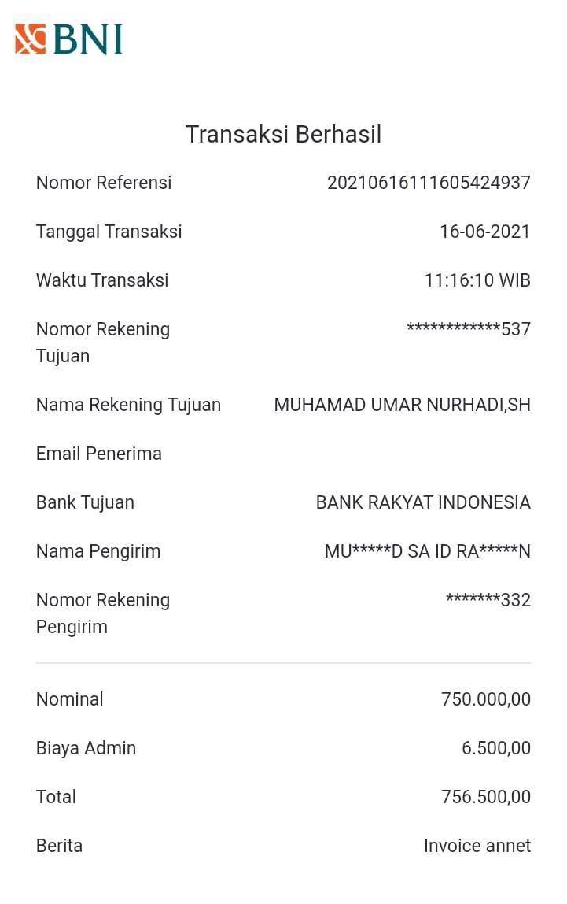

Pembayaran bulan Juli 2021

Masuk:
invoice pembayaran internet: 750.000 + 6.500

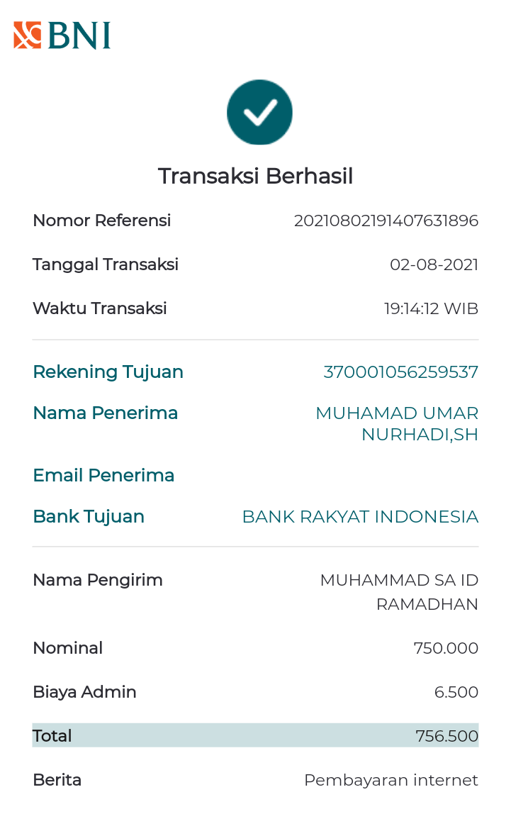

Pembayaran bulan Agustus 2021

Masuk:
Invoice pembayaran internet: 500.000 + 6.500
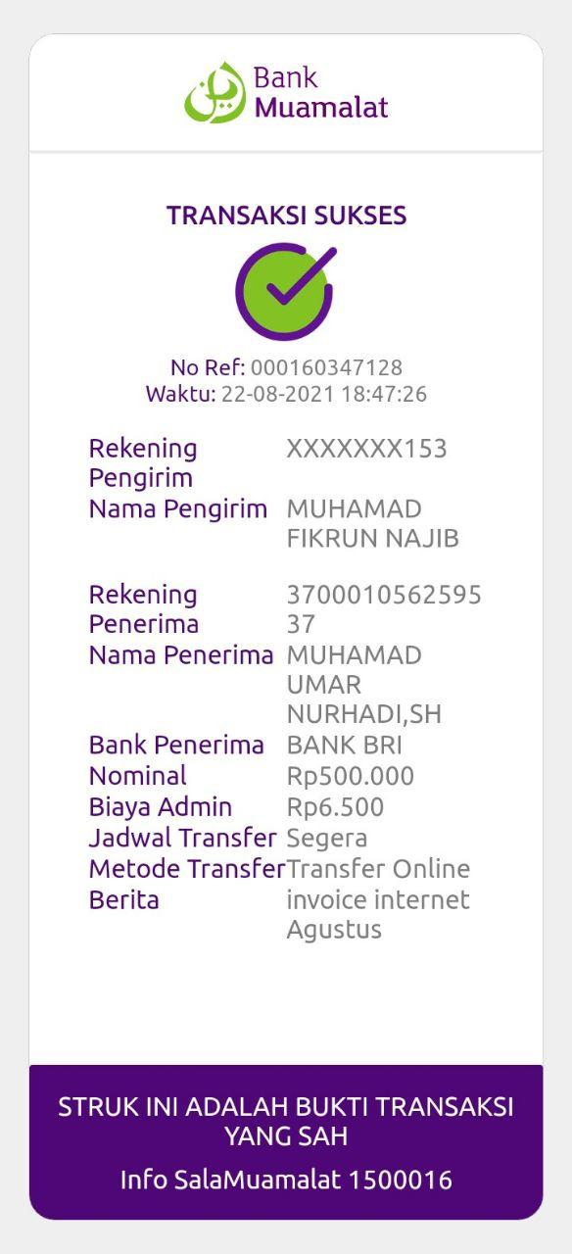
Pembayaran bulan September 2021

Masuk:
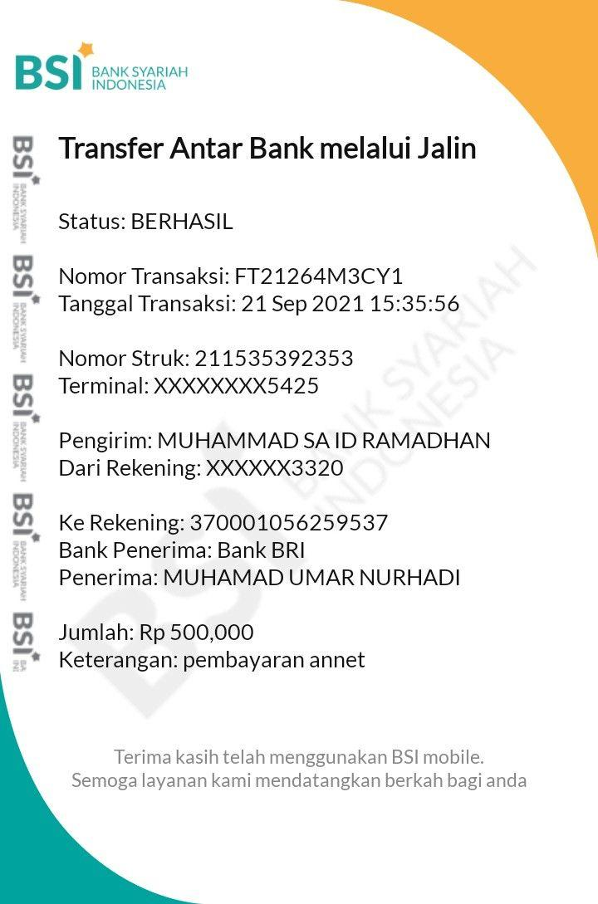
Invoice pembayaran internet: 500.000
Pembayaran bulan Oktober 2021

Masuk:
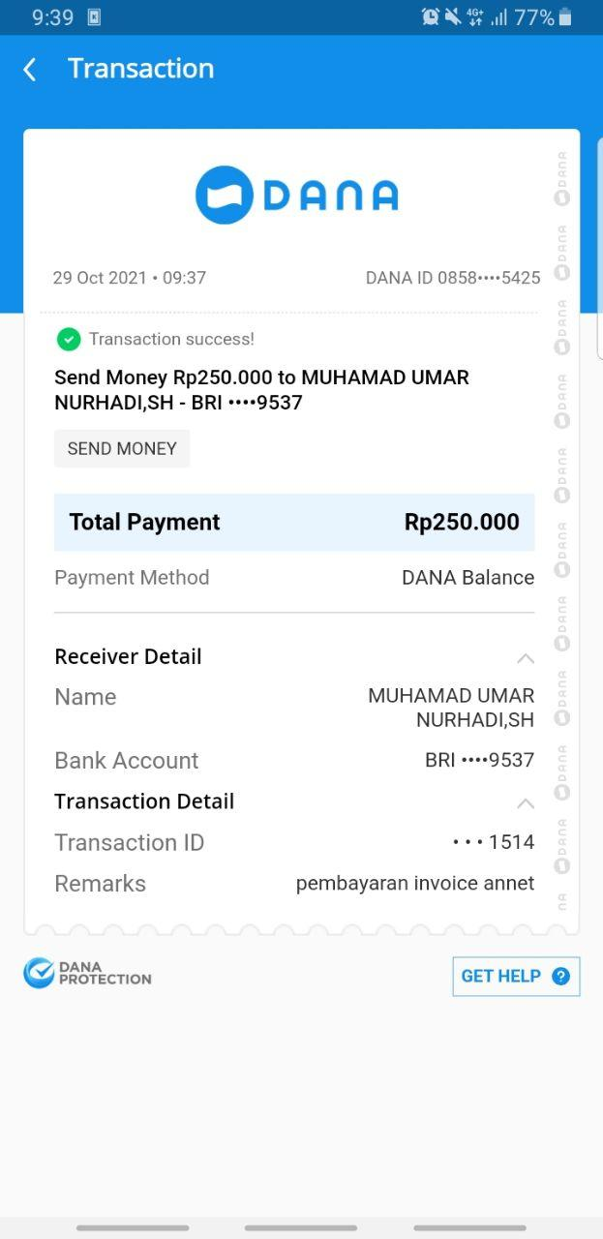
Invoice pembayaran internet: 250.000

